Materia: Filosofía

Profesor: Concha Damián

Curso: 6 año A

Bibliografía: Filosofía. Un espacio de Pensamiento, Ivana Costa; Marisa Divenosa 1ª edición Ituzaingó Maipue,2013

Trabajo Práctico N ° 7
Página: 143, 144,145, 146

Tema: La pólis sana de Platón: entre lo ideal y lo imposible.

Actividades:
Inicio
Los estudiantes comentaran las actividades, y se hará una puesta en común sobre las actividades referidas al tema; La Política en la antigüedad, aristocracia y democracia
1. ¿Cuáles fueron los principales factores que contribuyeron al surgimiento de la democracia en Atenas?
2. ¿En qué se diferencia la democracia ateniense de la democracia actual en países como Argentina?
3. ¿Qué papel jugó la participación ciudadana en la democracia ateniense y cómo se compara con la participación ciudadana en democracias modernas?
4. ¿Cuáles son algunos de los desafíos que enfrenta la democracia en la actualidad y cómo se relacionan con los orígenes de la democracia en la antigüedad?
5. ¿Cómo ha evolucionado el concepto de ciudadano desde la antigüedad hasta hoy en día?

Desarrollo
Para el desarrollo de la clase, se proporcionará un audio en el que se comentará sobre las polis griegas de Platón, entre lo ideal y lo posible. Luego de escuchar el audio, se realizará un comentario sobre los puntos importantes que menciona el autor. Después, se realizará una explicación teórica del contenido por parte del docente.

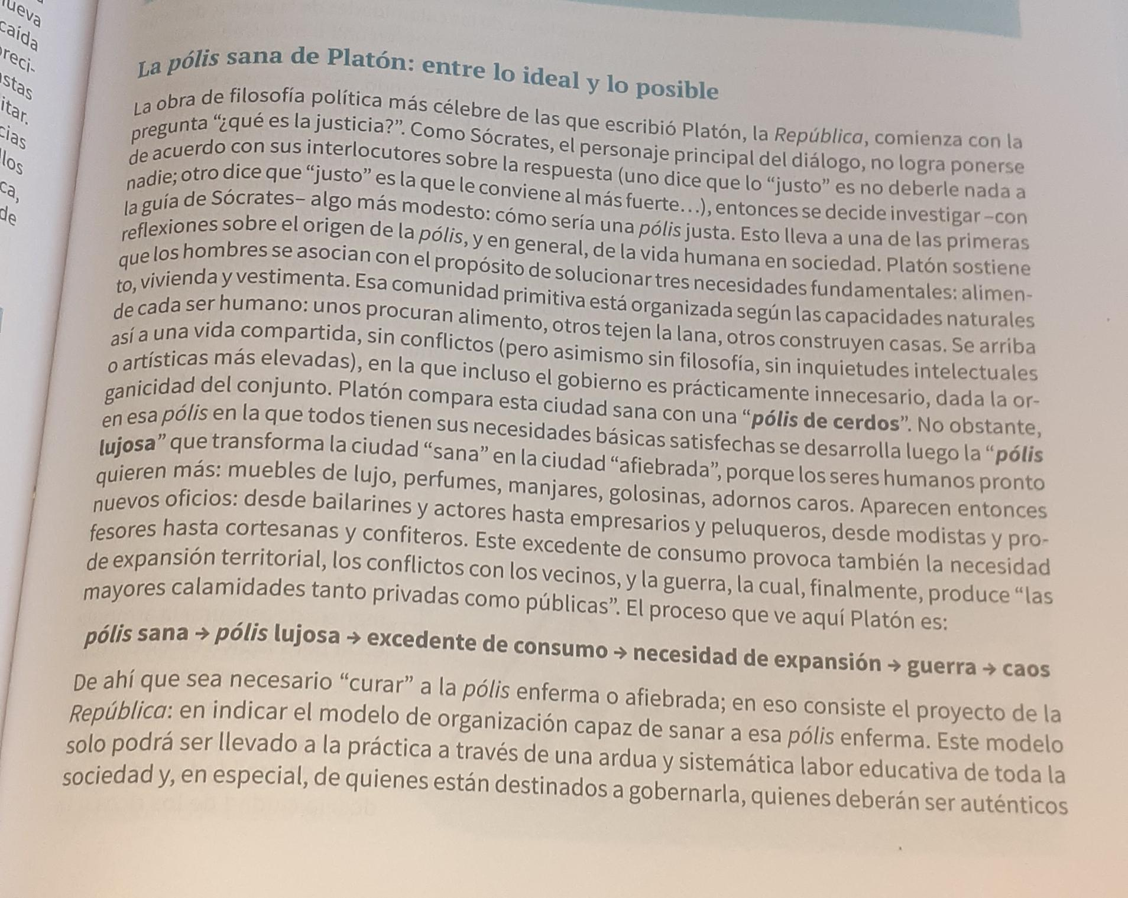

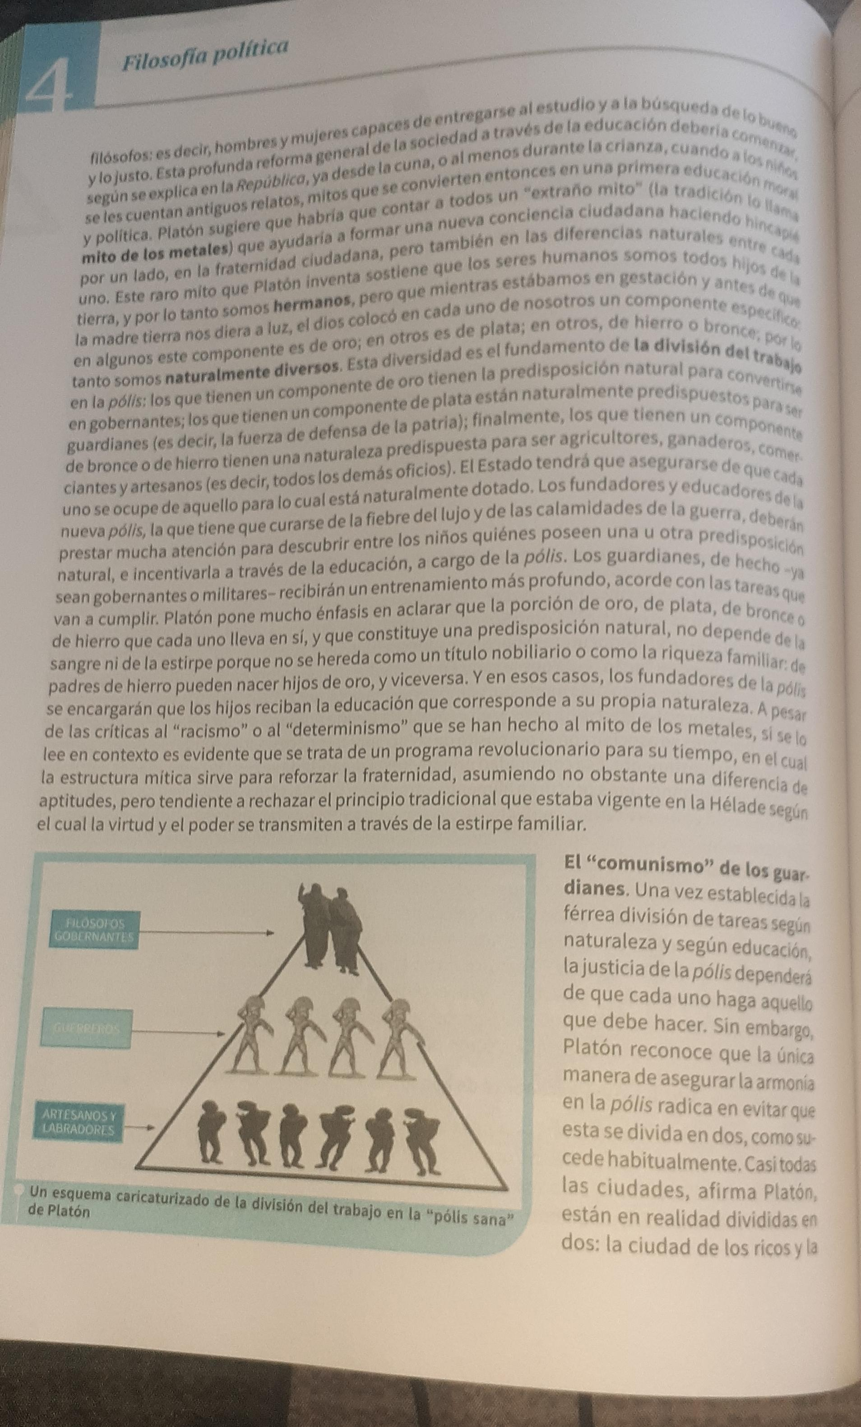
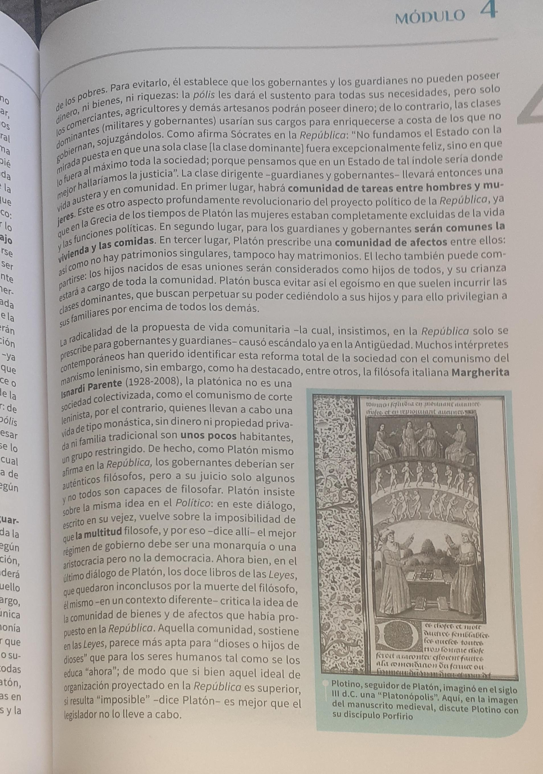
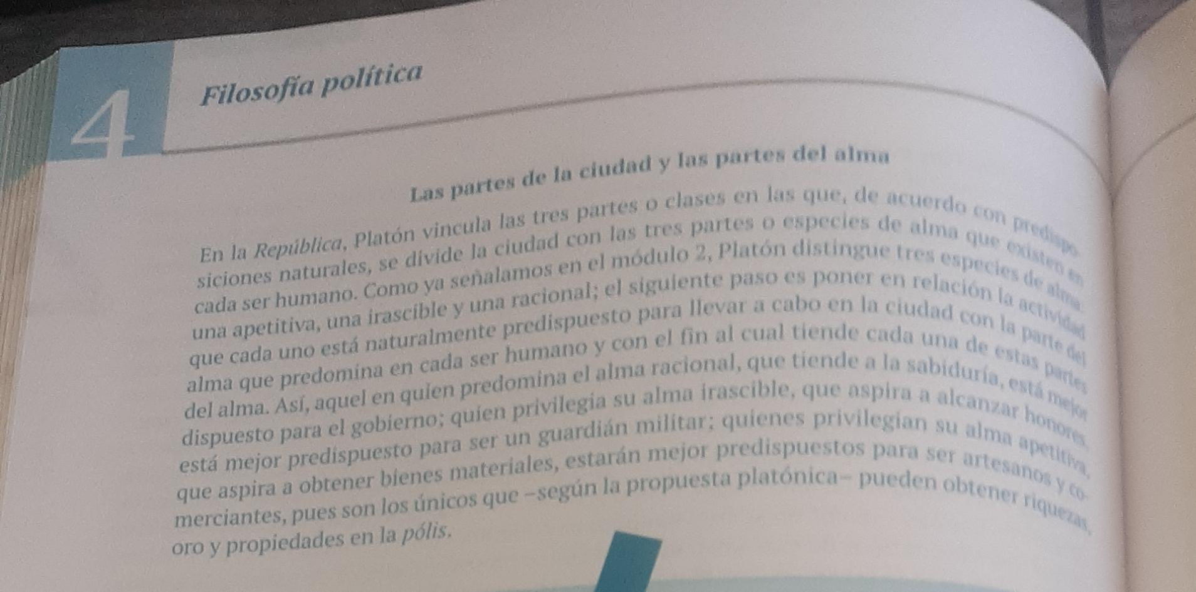
Final

